SAP自定义查询工具SQVI
SQVI：提供形式不固定的报表（非日常性的业务报表），是SAP提供给用户的最终系统中的一个简易报表生成工具。每个系统用户只能定义自己的Quick Views，其他系统用户不能共享该列表。因为它不是SAP传输系统中的一个组件。
- 表查询
  - 新建
打开SQVI的界面，在“Quick View”处给将要创建的查询取个名字。如图：输入ZFI001，点创建。
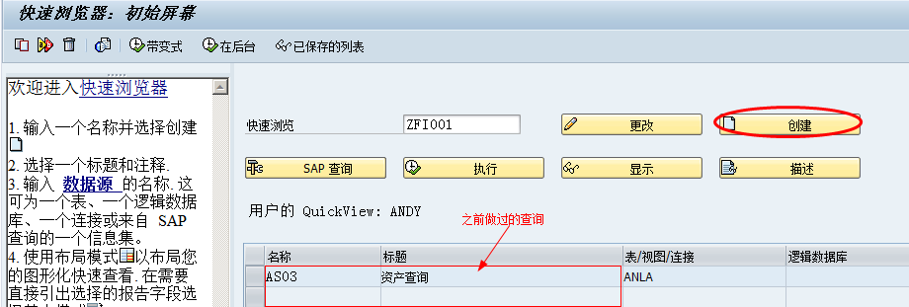
  - 选择数据源
在弹出的界面上输入查询的标题，描述等信息，接下来选择数据源。我们选择表。选择表或表连接，要看查询的数据是在一个表里还是在多个表中。如果是单个表中已经包涵了所要的数据，选择表就可以了。打勾进入下一画面。
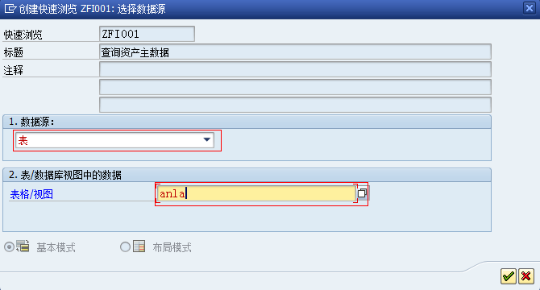
  - 选择字段
左边部分显示表名以及各字段。点击展开就会出现数据表的所有字段，根据需求点选选择字段和输出字段。如下图：
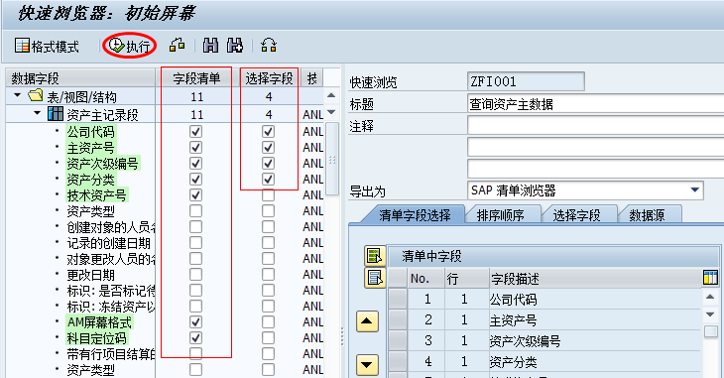
点击保存后执行
  - 查询
